Муниципальное средство массовой информации муниципального образования
сельское поселение Сентябрьский

№ 44
7
июля
2022
года
Бюллетень
СЕНТЯБРЬСКИЙ ВЕСТНИК

Официальный сайт администрации сельского поселения Сентябрьский: http://sentyabrskiy.ru/

РЕШЕНИЕ 2
№ 211 от 6.07.2022 года «О признании утратившими силу
некоторых решений Совета депутатов сельского поселения Сентябрьский

РЕШЕНИЕ 2
№ 212 от 6.07.2022 года «Об утверждении отчета об исполнении
бюджета муниципального образования
сельское поселение Сентябрьский и показателей численности
муниципальных служащих с указанием фактических затрат на их денежное
содержание за 2021 год

РЕШЕНИЕ 14
№ 213 от 6.07.2022 года «О внесении изменений в решение
Совета депутатов сельского поселения Сентябрьский от 17.06.2021 №153
«Об утверждении Положения «О размере, порядке и условиях
предоставления гарантий муниципальным служащим администрации
сельского поселения Сентябрьский»

РЕШЕНИЕ 15
№ 210 от 6.07.2022 года «О внесении изменений и дополнений
в решение Совета депутатов сельского поселения Сентябрьский
от 09.12.2021 №174 «Об утверждении бюджета муниципального
образования сельское поселение Сентябрьский на 2022 год и
плановый период 2023-2024 годов» (в редакции от 27.01.2022 №184)

РЕШЕНИЕ
№ 211 от 6.07.2022 года «О признании утратившими силу некоторых решений Совета депутатов сельского поселения Сентябрьский
В целях приведения нормативных правовых актов сельского поселения Сентябрьский в соответствие с действующими муниципальными правовыми актами сельского поселения Сентябрьский, на основании Федерального закона № 131-ФЗ от 06.10.2003 «Об общих принципах организации местного самоуправления в Российской Федерации», руководствуясь Уставом сельского поселения Сентябрьский, Совет депутатов сельского поселения Сентябрьский решил:

1. Признать утратившими силу:

1.1. Решения Совета депутатов сельского поселения Сентябрьский от 19.12.2019 №76 «О внесении изменений в решение Совета депутатов сельского поселения Сентябрьский «Об утверждении правил землепользования и застройки муниципального образования сельское поселение Сентябрьский»;

1.2. Решение Совета депутатов сельского Сентябрьский от 21.03.2021 №35 от 10.05.2018 № 275 «О внесении изменений в решение Совета депутатов
сельского поселения Сентябрьский от 10.05.2018 № 275 «Об утверждении Правил благоустройства территории сельского поселения Сентябрьский»;

1.3. Решение Совета депутатов сельского поселения Сентябрьский от 14.10.2020 №114 «Об утверждении порядка определения размера арендной платы за пользование муниципальным имуществом»

2. Настоящее решение вступает в силу со дня его официального опубликования (обнародования) в муниципальном средстве массовой информации – бюллетень «Сентябрьский вестник».

Глава поселения А.В. Светлаков
РЕШЕНИЕ
№ 212 от 6.07.2022 года «Об утверждении отчета об исполнении бюджета муниципального образования
сельское поселение Сентябрьский и показателей численности муниципальных служащих с указанием фактических затрат на их денежное содержание за 2021 год
На основании Бюджетного кодекса Российской Федерации, в соответствии с Федеральным законом № 131-ФЗ от 06.10.2003 года «Об общих принципах организации местного самоуправления в Российской Федерации» и Положения о бюджетном процессе в муниципальном образовании сельское поселение Сентябрьский, рассмотрев информацию об исполнении бюджета муниципального образования сельское поселения Сентябрьский, Совет депутатов сельского поселения Сентябрьский р е ш и л:

- Информацию об исполнении бюджета муниципального образования сельское поселение Сентябрьский за 2021 год принять в целом.
- Утвердить отчет об исполнении бюджета муниципального образования сельское поселение Сентябрьский за 2021 год по доходам в сумме 74 002 893 рубля 70 коп., по расходам в сумме 78 366972 рубля 87 коп. с превышением расходов над доходами (дефицит) в сумме 4 364 079 рублей 17 коп. согласно приложению 1 к настоящему Решению.
- Утвердить показатели о численности муниципальных служащих органов местного самоуправления сельского поселения Сентябрьский, с указанием фактических затрат на их денежное содержание за 2021 год согласно приложению 2 к настоящему Решению.
- Настоящее решение подлежит официальному опубликованию (обнародованию) в бюллетене «Сентябрьский вестник» и размещению на официальном сайте органов местного самоуправления сельского поселения Сентябрьский.
- Настоящее решение вступает в силу после его официального опубликования (обнародования).

Глава поселения А.В.Светлаков

Приложение 1
к решению Совета депутатов
сельского поселения Сентябрьский
от 06.07.2022 № 212

1. Доходы бюджета
Наименование показателя | Код строки |  |  | Код дохода по бюджетной классификации |  |  |  | Утвержденные бюджетные назначения |  |  | Исполнено |  |  | Неисполненные назначения
1 | 2 |  |  | 3 |  |  |  | 4 |  |  | 5 |  |  | 6
Доходы бюджета всего, в т.ч. | 010 |  |  | х |  |  |  | 74 592 453,83 |  |  | 74 002 893,70 |  |  | 589 560,13
Доходы от уплаты акцизов на дизельное топливо, подлежащие распределению между бюджетами субъектов Российской Федерации и местными бюджетами с учетом установленных дифференцированных нормативов отчислений в местные бюджеты (по нормативам, установленным федеральным законом о федеральном бюджете в целях формирования дорожных фондов субъектов Российской Федерации) | 010 |  |  | 100 10302231 01 0000 110 |  |  |  | 228 880,00 |  |  | 234 545,82 |  |  | -
Доходы от уплаты акцизов на моторные масла для дизельных и (или) карбюраторных (инжекторных) двигателей, подлежащие распределению между бюджетами субъектов Российской Федерации и местными бюджетами с учетом установленных дифференцированных нормативов отчислений в местные бюджеты (по нормативам, установленным федеральным законом о федеральном бюджете в целях формирования дорожных фондов субъектов Российской Федерации) | 010 |  |  | 100 10302241 01 0000 110 |  |  |  | 1 300,00 |  |  | 1 649,49 |  |  | -
Доходы от уплаты акцизов на автомобильный бензин, подлежащие распределению между бюджетами субъектов Российской Федерации и местными бюджетами с учетом установленных дифференцированных нормативов отчислений в местные бюджеты (по нормативам, установленным федеральным законом о федеральном бюджете в целях формирования дорожных фондов субъектов Российской Федерации) | 010 |  |  | 100 10302251 01 0000 110 |  |  |  | 301 080,00 |  |  | 311 850,02 |  |  | -
Доходы от уплаты акцизов на прямогонный бензин, подлежащие распределению между бюджетами субъектов Российской Федерации и местными бюджетами с учетом установленных дифференцированных нормативов отчислений в местные бюджеты (по нормативам, установленным федеральным законом о федеральном бюджете в целях формирования дорожных фондов субъектов Российской Федерации) | 010 |  |  | 100 10302261 01 0000 110 |  |  |  | -32 790,00 |  |  | -39 996,07 |  |  | -
Налог на доходы физических лиц с доходов, источником которых является налоговый агент, за исключением доходов, в отношении которых исчисление и уплата налога осуществляются в соответствии со статьями 227, 227.1 и 228 Налогового кодекса Российской Федерации | 010 |  |  | 182 10102010 01 0000 110 |  |  |  | 13 956 193,00 |  |  | - |  |  | 13 956 193,00
Налог на доходы физических лиц с доходов, источником которых является налоговый агент, за исключением доходов, в отношении которых исчисление и уплата налога осуществляются в соответствии со статьями 227, 227.1 и 228 Налогового кодекса Российской Федерации | 010 |  |  | 182 10102010 01 1000 110 |  |  |  | - |  |  | 14 509 973,94 |  |  | -
Налог на доходы физических лиц с доходов, источником которых является налоговый агент, за исключением доходов, в отношении которых исчисление и уплата налога осуществляются в соответствии со статьями 227, 227.1 и 228 Налогового кодекса Российской Федерации | 010 |  |  | 182 10102010 01 2100 110 |  |  |  | - |  |  | 24 384,18 |  |  | -
Налог на доходы физических лиц с доходов, источником которых является налоговый агент, за исключением доходов, в отношении которых исчисление и уплата налога осуществляются в соответствии со статьями 227, 227.1 и 228 Налогового кодекса Российской Федерации | 010 |  |  | 182 10102010 01 3000 110 |  |  |  | - |  |  | 6 525,63 |  |  | -
Налог на доходы физических лиц с доходов, полученных от осуществления деятельности физическими лицами, зарегистрированными в качестве индивидуальных предпринимателей, нотариусов, занимающихся частной практикой, адвокатов, учредивших адвокатские кабинеты, и других лиц, занимающихся частной практикой в соответствии со статьей 227 Налогового кодекса Российской Федерации | 010 |  |  | 182 10102020 01 0000 110 |  |  |  | 5 000,00 |  |  | - |  |  | 5 000,00
Налог на доходы физических лиц с доходов, полученных физическими лицами в соответствии со статьей 228 Налогового кодекса Российской Федерации | 010 |  |  | 182 10102030 01 1000 110 |  |  |  | - |  |  | 9 689,96 |  |  | -
Налог на доходы физических лиц с доходов, полученных физическими лицами в соответствии со статьей 228 Налогового кодекса Российской Федерации | 010 |  |  | 182 10102030 01 2100 110 |  |  |  | - |  |  | 0,89 |  |  | -
Налог на доходы физических лиц с доходов, полученных физическими лицами в соответствии со статьей 228 Налогового кодекса Российской Федерации | 010 |  |  | 182 10102030 01 3000 110 |  |  |  | - |  |  | 100,00 |  |  | -
Налог на доходы физических лиц в части суммы налога, превышающей 650 000 рублей, относящейся к части налоговой базы, превышающей 5 000 000 рублей (за исключением налога на доходы физических лиц с сумм прибыли контролируемой иностранной компании, в том числе фиксированной прибыли контролируемой иностранной компании) | 010 |  |  | 182 10102080 01 1000 110 |  |  |  | - |  |  | 36 689,04 |  |  | -
Налог на имущество физических лиц, взимаемый по ставкам, применяемым к объектам налогообложения, расположенным в границах сельских поселений | 010 |  |  | 182 10601030 10 0000 110 |  |  |  | 347 000,00 |  |  | - |  |  | 347 000,00
Налог на имущество физических лиц, взимаемый по ставкам, применяемым к объектам налогообложения, расположенным в границах межселенных территорий | 010 |  |  | 182 10601030 10 1000 110 |  |  |  | - |  |  | 320 955,36 |  |  | -
Налог на имущество физических лиц, взимаемый по ставкам, применяемым к объектам налогообложения, расположенным в границах межселенных территорий | 010 |  |  | 182 10601030 10 2100 110 |  |  |  | - |  |  | 871,58 |  |  | -
Транспортный налог с организаций | 010 |  |  | 182 10604011 02 0000 110 |  |  |  | 2 000,00 |  |  | - |  |  | 2 000,00
Транспортный налог с организаций | 010 |  |  | 182 10604011 02 1000 110 |  |  |  | - |  |  | 51 825,08 |  |  | -
Транспортный налог с организаций | 010 |  |  | 182 10604011 02 2100 110 |  |  |  | - |  |  | 3 296,52 |  |  | -
Транспортный налог с организаций | 010 |  |  | 182 10604011 02 3000 110 |  |  |  | - |  |  | 366,50 |  |  | -
Транспортный налог с физических лиц | 010 |  |  | 182 10604012 02 0000 110 |  |  |  | 42 000,00 |  |  | - |  |  | 42 000,00
Транспортный налог с физических лиц | 010 |  |  | 182 10604012 02 1000 110 |  |  |  | - |  |  | 49 566,71 |  |  | -
Транспортный налог с физических лиц | 010 |  |  | 182 10604012 02 2100 110 |  |  |  | - |  |  | -83,69 |  |  | -
Земельный налог с организаций, обладающих земельным участком, расположенным в границах сельских поселений | 010 |  |  | 182 10606033 10 0000 110 |  |  |  | 80 000,00 |  |  | - |  |  | 80 000,00
Земельный налог с организаций, обладающих земельным участком, расположенным в границах межселенных территорий | 010 |  |  | 182 10606033 10 1000 110 |  |  |  | - |  |  | 125 766,73 |  |  | -
Земельный налог с организаций, обладающих земельным участком, расположенным в границах межселенных территорий | 010 |  |  | 182 10606033 10 2100 110 |  |  |  | - |  |  | 23 766,74 |  |  | -
Земельный налог с физических лиц, обладающих земельным участком, расположенным в границах сельских поселений | 010 |  |  | 182 10606043 10 0000 110 |  |  |  | 21 000,00 |  |  | - |  |  | 21 000,00
Земельный налог с физических лиц, обладающих земельным участком, расположенным в границах межселенных территорий | 010 |  |  | 182 10606043 10 1000 110 |  |  |  | - |  |  | 18 743,44 |  |  | -
Земельный налог с физических лиц, обладающих земельным участком, расположенным в границах межселенных территорий | 010 |  |  | 182 10606043 10 2100 110 |  |  |  | - |  |  | 89,50 |  |  | -
Государственная пошлина за совершение нотариальных действий должностными лицами органов местного самоуправления, уполномоченными в соответствии с законодательными актами Российской Федерации на совершение нотариальных действий | 010 |  |  | 650 10804020 01 0000 110 |  |  |  | 10 000,00 |  |  | - |  |  | 10 000,00
Государственная пошлина за совершение нотариальных действий должностными лицами органов местного самоуправления, уполномоченными в соответствии с законодательными актами Российской Федерации на совершение нотариальных действий | 010 |  |  | 650 10804020 01 1000 110 |  |  |  | - |  |  | 5 800,00 |  |  | -
Доходы от сдачи в аренду имущества, составляющего казну сельских поселений (за исключением земельных участков) | 010 |  |  | 650 11105075 10 0000 120 |  |  |  | 360 000,00 |  |  | 366 710,04 |  |  | -
Прочие поступления от использования имущества, находящегося в собственности сельских поселений (за исключением имущества муниципальных бюджетных и автономных учреждений, а также имущества муниципальных унитарных предприятий, в том числе казенных) | 010 |  |  | 650 11109045 10 0000 120 |  |  |  | 200 000,00 |  |  | 230 285,89 |  |  | -
Прочие доходы от компенсации затрат бюджетов сельских поселений | 010 |  |  | 650 11302995 10 0000 130 |  |  |  | 303 569,01 |  |  | 303 569,01 |  |  | 0,00
Доходы от продажи квартир, находящихся в собственности сельских поселений | 010 |  |  | 650 11401050 10 0000 410 |  |  |  | 9 000 000,00 |  |  | 7 638 768,04 |  |  | 1 361 231,96
Невыясненные поступления, зачисляемые в бюджеты сельских поселений | 010 |  |  | 650 11701050 10 0000 180 |  |  |  | - |  |  | 0,00 |  |  | -
Прочие неналоговые доходы бюджетов сельских поселений | 010 |  |  | 650 11705050 10 0000 180 |  |  |  | - |  |  | 0,00 |  |  | -
Инициативные платежи, зачисляемые в бюджеты муниципальных районов | 010 |  |  | 650 11715030 10 0671 150 |  |  |  | 20 000,00 |  |  | 20 000,00 |  |  | 0,00
Инициативные платежи, зачисляемые в бюджеты муниципальных районов | 010 |  |  | 650 11715030 10 0672 150 |  |  |  | 26 500,00 |  |  | 26 500,00 |  |  | 0,00
Инициативные платежи, зачисляемые в бюджеты муниципальных районов | 010 |  |  | 650 11715030 10 2752 150 |  |  |  | 15 000,00 |  |  | 15 000,00 |  |  | 0,00
Дотации бюджетам сельских поселений на выравнивание бюджетной обеспеченности из бюджета субъекта Российской Федерации | 010 |  |  | 650 20215001 10 0000 150 |  |  |  | 6 203 600,00 |  |  | 6 203 600,00 |  |  | 0,00
Субсидии бюджетам сельских поселений на реализацию программ формирования современной городской среды | 010 |  |  | 650 20225555 10 0000 150 |  |  |  | 7 639 423,08 |  |  | 7 639 423,08 |  |  | 0,00
Прочие субсидии бюджетам сельских поселений | 010 |  |  | 650 20229999 10 0000 150 |  |  |  | 819 367,27 |  |  | 819 328,81 |  |  | 38,46
Субвенции бюджетам сельских поселений на выполнение передаваемых полномочий субъектов Российской Федерации | 010 |  |  | 650 20230024 10 0000 150 |  |  |  | 33 208,10 |  |  | 33 208,09 |  |  | 0,01
Субвенции бюджетам сельских поселений на осуществление первичного воинского учета на территориях, где отсутствуют военные комиссариаты | 010 |  |  | 650 20235118 10 0000 150 |  |  |  | 251 537,50 |  |  | 251 537,50 |  |  | 0,00
Прочие межбюджетные трансферты, передаваемые бюджетам сельских поселений | 010 |  |  | 650 20249999 10 0000 150 |  |  |  | 33 433 614,87 |  |  | 33 433 614,87 |  |  | 0,00
Прочие безвозмездные поступления от негосударственных организаций в бюджеты сельских поселений | 010 |  |  | 650 20405099 10 0000 150 |  |  |  | 1 324 971,00 |  |  | 1 324 971,00 |  |  | 0,00
Прочие безвозмездные поступления в бюджеты сельских поселений | 010 |  |  | 650 20705030 10 0000 150 |  |  |  | - |  |  | 0,00 |  |  | -
Перечисления из бюджетов сельских поселений (в бюджеты поселений) для осуществления возврата (зачета) излишне уплаченных или излишне взысканных сумм налогов, сборов и иных платежей, а также сумм процентов за несвоевременное осуществление такого возврата и процентов, начисленных на излишне взысканные суммы | 010 |  |  | 650 20805000 10 0000 150 |  |  |  | - |  |  | 0,00 |  |  | -
2. Расходы бюджета
Наименование показателя |  | Код строки |  |  | Код расхода  по бюджетной  классификации |  | КОСГУ |  |  | Утвержденные бюджетные назначения |  |  | Исполнено |  |  | Неисполненные назначения
1 |  | 2 |  |  | 3 |  | 4 |  |  | 5 |  |  | 6 |  |  | 7
Расходы бюджета всего, в т.ч. |  | 200 |  |  | х |  | х |  |  | 81 531 957,90 |  |  | 78 366 972,87 |  |  | 3 164 985,03
Заработная плата |  | 200 |  |  | 650 0102 5010002030 121 |  | 211 |  |  | 1 533 978,00 |  |  | 1 533 978,00 |  |  | 0,00
Прочие несоциальные выплаты персоналу в денежной форме |  | 200 |  |  | 650 0102 5010002030 122 |  | 212 |  |  | 92 000,00 |  |  | 92 000,00 |  |  | 0,00
Начисления на выплаты по оплате труда |  | 200 |  |  | 650 0102 5010002030 129 |  | 213 |  |  | 474 506,40 |  |  | 474 506,40 |  |  | 0,00
Заработная плата |  | 200 |  |  | 650 0102 5010085150 121 |  | 211 |  |  | 15 396,55 |  |  | 15 396,55 |  |  | 0,00
Начисления на выплаты по оплате труда |  | 200 |  |  | 650 0102 5010085150 129 |  | 213 |  |  | 2 355,67 |  |  | 2 355,67 |  |  | 0,00
Заработная плата |  | 200 |  |  | 650 0102 5010089015 121 |  | 211 |  |  | 9 984,64 |  |  | 9 984,64 |  |  | 0,00
Начисления на выплаты по оплате труда |  | 200 |  |  | 650 0102 5010089015 129 |  | 213 |  |  | 3 015,36 |  |  | 3 015,36 |  |  | 0,00
Заработная плата |  | 200 |  |  | 650 0104 0600102040 121 |  | 211 |  |  | 5 109 780,33 |  |  | 5 109 780,33 |  |  | 0,00
Социальные пособия и компенсации персоналу в денежной форме |  | 200 |  |  | 650 0104 0600102040 121 |  | 266 |  |  | 45 000,00 |  |  | 18 046,23 |  |  | 26 953,77
Прочие несоциальные выплаты персоналу в денежной форме |  | 200 |  |  | 650 0104 0600102040 122 |  | 212 |  |  | 450 000,00 |  |  | 415 246,00 |  |  | 34 754,00
Прочие несоциальные выплаты персоналу в натуральной форме |  | 200 |  |  | 650 0104 0600102040 122 |  | 214 |  |  | 150 570,21 |  |  | 150 570,21 |  |  | 0,00
Начисления на выплаты по оплате труда |  | 200 |  |  | 650 0104 0600102040 129 |  | 213 |  |  | 1 683 307,62 |  |  | 1 683 307,62 |  |  | 0,00
Заработная плата |  | 200 |  |  | 650 0104 0600189015 121 |  | 211 |  |  | 59 907,84 |  |  | 59 907,84 |  |  | 0,00
Начисления на выплаты по оплате труда |  | 200 |  |  | 650 0104 0600189015 129 |  | 213 |  |  | 18 092,16 |  |  | 18 092,16 |  |  | 0,00
Заработная плата |  | 200 |  |  | 650 0104 0600189028 121 |  | 211 |  |  | 20 840,67 |  |  | 20 840,67 |  |  | 0,00
Начисления на выплаты по оплате труда |  | 200 |  |  | 650 0104 0600189028 129 |  | 213 |  |  | 6 293,89 |  |  | 6 293,89 |  |  | 0,00
Расходы |  | 200 |  |  | 650 0111 5000020940 870 |  | 200 |  |  | 50 000,00 |  |  | - |  |  | 50 000,00
Прочие работы, услуги |  | 200 |  |  | 650 0113 0600120904 242 |  | 226 |  |  | 12 000,00 |  |  | 12 000,00 |  |  | 0,00
Заработная плата |  | 200 |  |  | 650 0113 0600189028 111 |  | 211 |  |  | 136 450,41 |  |  | 136 450,41 |  |  | 0,00
Начисления на выплаты по оплате труда |  | 200 |  |  | 650 0113 0600189028 119 |  | 213 |  |  | 41 208,03 |  |  | 41 208,03 |  |  | 0,00
Заработная плата |  | 200 |  |  | 650 0113 0600199990 111 |  | 211 |  |  | 8 237 244,00 |  |  | 7 642 638,21 |  |  | 594 605,79
Социальные пособия и компенсации персоналу в денежной форме |  | 200 |  |  | 650 0113 0600199990 111 |  | 266 |  |  | 50 000,00 |  |  | 39 810,81 |  |  | 10 189,19
Прочие несоциальные выплаты персоналу в натуральной форме |  | 200 |  |  | 650 0113 0600199990 112 |  | 214 |  |  | 208 500,00 |  |  | 203 113,96 |  |  | 5 386,04
Начисления на выплаты по оплате труда |  | 200 |  |  | 650 0113 0600199990 119 |  | 213 |  |  | 2 383 291,00 |  |  | 2 300 140,32 |  |  | 83 150,68
Услуги связи |  | 200 |  |  | 650 0113 0600199990 242 |  | 221 |  |  | 2 250,00 |  |  | 2 250,00 |  |  | 0,00
Услуги связи |  | 200 |  |  | 650 0113 0600199990 244 |  | 221 |  |  | 30 000,00 |  |  | 30 000,00 |  |  | 0,00
Транспортные услуги |  | 200 |  |  | 650 0113 0600199990 244 |  | 222 |  |  | 8 100,00 |  |  | - |  |  | 8 100,00
Коммунальные услуги |  | 200 |  |  | 650 0113 0600199990 244 |  | 223 |  |  | 47 500,00 |  |  | 18 724,12 |  |  | 28 775,88
Работы, услуги по содержанию имущества |  | 200 |  |  | 650 0113 0600199990 244 |  | 225 |  |  | 444 485,00 |  |  | 409 957,00 |  |  | 34 528,00
Прочие работы, услуги |  | 200 |  |  | 650 0113 0600199990 244 |  | 226 |  |  | 1 394 700,00 |  |  | 1 344 004,00 |  |  | 50 696,00
Страхование |  | 200 |  |  | 650 0113 0600199990 244 |  | 227 |  |  | 48 000,00 |  |  | 7 030,94 |  |  | 40 969,06
Увеличение стоимости основных средств |  | 200 |  |  | 650 0113 0600199990 244 |  | 310 |  |  | 230 000,00 |  |  | 119 561,30 |  |  | 110 438,70
Увеличение стоимости горюче-смазочных материалов |  | 200 |  |  | 650 0113 0600199990 244 |  | 343 |  |  | 750 000,00 |  |  | 415 085,00 |  |  | 334 915,00
Увеличение стоимости строительных материалов |  | 200 |  |  | 650 0113 0600199990 244 |  | 344 |  |  | 89 508,04 |  |  | 77 168,04 |  |  | 12 340,00
Увеличение стоимости прочих оборотных запасов (материалов) |  | 200 |  |  | 650 0113 0600199990 244 |  | 346 |  |  | 920 787,96 |  |  | 725 441,67 |  |  | 195 346,29
Увеличение стоимости прочих материальных запасов однократного применения |  | 200 |  |  | 650 0113 0600199990 244 |  | 349 |  |  | 40 000,00 |  |  | 36 140,00 |  |  | 3 860,00
Коммунальные услуги |  | 200 |  |  | 650 0113 0600199990 247 |  | 223 |  |  | 712 600,00 |  |  | 669 662,82 |  |  | 42 937,18
Иные выплаты текущего характера физическим лицам |  | 200 |  |  | 650 0113 0600199990 360 |  | 296 |  |  | 40 000,00 |  |  | 37 000,00 |  |  | 3 000,00
Иные выплаты текущего характера физическим лицам |  | 200 |  |  | 650 0113 0600199990 831 |  | 296 |  |  | 30 300,00 |  |  | 30 300,00 |  |  | 0,00
Налоги, пошлины и сборы |  | 200 |  |  | 650 0113 0600199990 852 |  | 291 |  |  | 1 000,00 |  |  | - |  |  | 1 000,00
Штрафы за нарушение законодательства о налогах и сборах, законодательства о страховых взносах |  | 200 |  |  | 650 0113 0600199990 853 |  | 292 |  |  | 15 000,00 |  |  | 12 131,40 |  |  | 2 868,60
Другие экономические санкции |  | 200 |  |  | 650 0113 0600199990 853 |  | 295 |  |  | 20 000,00 |  |  | 20 000,00 |  |  | 0,00
Иные выплаты текущего характера организациям |  | 200 |  |  | 650 0113 0600199990 853 |  | 297 |  |  | 15 000,00 |  |  | 15 000,00 |  |  | 0,00
Прочие работы, услуги |  | 200 |  |  | 650 0113 0800199990 244 |  | 226 |  |  | 805 000,00 |  |  | 802 800,00 |  |  | 2 200,00
Налоги, пошлины и сборы |  | 200 |  |  | 650 0113 0800199990 851 |  | 291 |  |  | 255 000,00 |  |  | 235 000,00 |  |  | 20 000,00
Налоги, пошлины и сборы |  | 200 |  |  | 650 0113 0800199990 852 |  | 291 |  |  | 30 000,00 |  |  | 30 000,00 |  |  | 0,00
Штрафы за нарушение законодательства о налогах и сборах, законодательства о страховых взносах |  | 200 |  |  | 650 0113 0800199990 853 |  | 292 |  |  | 3 000,00 |  |  | 564,51 |  |  | 2 435,49
Заработная плата |  | 200 |  |  | 650 0203 5000051180 121 |  | 211 |  |  | 193 193,16 |  |  | 193 193,16 |  |  | 0,00
Начисления на выплаты по оплате труда |  | 200 |  |  | 650 0203 5000051180 129 |  | 213 |  |  | 58 344,34 |  |  | 58 344,34 |  |  | 0,00
Заработная плата |  | 200 |  |  | 650 0203 5000089015 121 |  | 211 |  |  | 9 984,64 |  |  | 9 984,64 |  |  | 0,00
Начисления на выплаты по оплате труда |  | 200 |  |  | 650 0203 5000089015 129 |  | 213 |  |  | 3 015,36 |  |  | 3 015,36 |  |  | 0,00
Работы, услуги по содержанию имущества |  | 200 |  |  | 650 0310 0900199990 244 |  | 225 |  |  | 112 000,00 |  |  | 98 351,35 |  |  | 13 648,65
Работы, услуги по содержанию имущества |  | 200 |  |  | 650 0310 0900389003 244 |  | 225 |  |  | 0,00 |  |  | - |  |  | -
Увеличение стоимости основных средств |  | 200 |  |  | 650 0310 0900389032 244 |  | 310 |  |  | 33 700,05 |  |  | 33 700,05 |  |  | 0,00
Увеличение стоимости прочих оборотных запасов (материалов) |  | 200 |  |  | 650 0310 0900389032 244 |  | 346 |  |  | 6 299,95 |  |  | 6 299,95 |  |  | 0,00
Увеличение стоимости основных средств |  | 200 |  |  | 650 0310 0900399990 244 |  | 310 |  |  | 31 000,00 |  |  | 18 770,00 |  |  | 12 230,00
Увеличение стоимости прочих оборотных запасов (материалов) |  | 200 |  |  | 650 0310 0900399990 244 |  | 346 |  |  | 29 000,00 |  |  | 8 399,93 |  |  | 20 600,07
Прочие работы, услуги |  | 200 |  |  | 650 0314 0300182300 123 |  | 226 |  |  | 5 825,56 |  |  | 5 825,56 |  |  | 0,00
Прочие работы, услуги |  | 200 |  |  | 650 0314 03001S2300 123 |  | 226 |  |  | 5 825,56 |  |  | 5 825,56 |  |  | 0,00
Работы, услуги по содержанию имущества |  | 200 |  |  | 650 0314 0300299990 244 |  | 225 |  |  | 337 500,00 |  |  | 337 500,00 |  |  | 0,00
Прочие работы, услуги |  | 200 |  |  | 650 0405 0600484200 244 |  | 226 |  |  | 32 364,10 |  |  | 32 364,09 |  |  | 0,01
Работы, услуги по содержанию имущества |  | 200 |  |  | 650 0409 0100189027 244 |  | 225 |  |  | 6 199 562,68 |  |  | 6 199 562,68 |  |  | 0,00
Работы, услуги по содержанию имущества |  | 200 |  |  | 650 0409 0100220902 244 |  | 225 |  |  | 1 902 510,10 |  |  | 1 551 393,57 |  |  | 351 116,53
Услуги связи |  | 200 |  |  | 650 0410 0400199990 242 |  | 221 |  |  | 291 000,00 |  |  | 286 431,62 |  |  | 4 568,38
Работы, услуги по содержанию имущества |  | 200 |  |  | 650 0410 0400199990 242 |  | 225 |  |  | 200 000,00 |  |  | 195 090,00 |  |  | 4 910,00
Прочие работы, услуги |  | 200 |  |  | 650 0410 0400199990 242 |  | 226 |  |  | 804 954,00 |  |  | 745 327,80 |  |  | 59 626,20
Увеличение стоимости основных средств |  | 200 |  |  | 650 0410 0400199990 242 |  | 310 |  |  | 800 000,00 |  |  | 765 431,00 |  |  | 34 569,00
Увеличение стоимости прочих оборотных запасов (материалов) |  | 200 |  |  | 650 0410 0400199990 242 |  | 346 |  |  | 150 000,00 |  |  | 100 100,00 |  |  | 49 900,00
Прочие работы, услуги |  | 200 |  |  | 650 0410 0400299990 242 |  | 226 |  |  | 106 800,00 |  |  | 106 800,00 |  |  | 0,00
Работы, услуги по содержанию имущества |  | 200 |  |  | 650 0501 0800199990 244 |  | 225 |  |  | 220 000,00 |  |  | 210 711,96 |  |  | 9 288,04
Прочие работы, услуги |  | 200 |  |  | 650 0501 0800199990 244 |  | 226 |  |  | 52 000,00 |  |  | 8 000,00 |  |  | 44 000,00
Коммунальные услуги |  | 200 |  |  | 650 0501 0800199990 247 |  | 223 |  |  | 250 000,00 |  |  | 155 837,11 |  |  | 94 162,89
Прочие работы, услуги |  | 200 |  |  | 650 0503 0500120671 244 |  | 226 |  |  | 170 000,00 |  |  | 170 000,00 |  |  | 0,00
Увеличение стоимости основных средств |  | 200 |  |  | 650 0503 0500120672 244 |  | 310 |  |  | 154 700,00 |  |  | 154 700,00 |  |  | 0,00
Прочие работы, услуги |  | 200 |  |  | 650 0503 0500189671 244 |  | 226 |  |  | 366 151,95 |  |  | 366 151,95 |  |  | 0,00
Увеличение стоимости основных средств |  | 200 |  |  | 650 0503 0500189671 244 |  | 310 |  |  | 1 046 450,00 |  |  | 1 046 450,00 |  |  | 0,00
Увеличение стоимости основных средств |  | 200 |  |  | 650 0503 0500189672 244 |  | 310 |  |  | 1 142 311,73 |  |  | 1 142 311,73 |  |  | 0,00
Увеличение стоимости основных средств |  | 200 |  |  | 650 0503 0500282752 244 |  | 310 |  |  | 670 226,50 |  |  | 670 226,50 |  |  | 0,00
Увеличение стоимости основных средств |  | 200 |  |  | 650 0503 0500289017 244 |  | 310 |  |  | 83 159,05 |  |  | 83 159,05 |  |  | 0,00
Увеличение стоимости прочих оборотных запасов (материалов) |  | 200 |  |  | 650 0503 0500289017 244 |  | 346 |  |  | 4 239,00 |  |  | 4 239,00 |  |  | 0,00
Работы, услуги по содержанию имущества |  | 200 |  |  | 650 0503 0500299990 244 |  | 225 |  |  | 645 373,66 |  |  | 498 071,46 |  |  | 147 302,20
Прочие работы, услуги |  | 200 |  |  | 650 0503 0500299990 244 |  | 226 |  |  | 5 105 944,94 |  |  | 4 642 209,55 |  |  | 463 735,39
Услуги, работы для целей капитальных вложений |  | 200 |  |  | 650 0503 0500299990 244 |  | 228 |  |  | 38 640,00 |  |  | - |  |  | 38 640,00
Увеличение стоимости основных средств |  | 200 |  |  | 650 0503 0500299990 244 |  | 310 |  |  | 1 800 000,00 |  |  | 1 777 569,34 |  |  | 22 430,66
Увеличение стоимости прочих оборотных запасов (материалов) |  | 200 |  |  | 650 0503 0500299990 244 |  | 346 |  |  | 165 000,00 |  |  | 143 083,00 |  |  | 21 917,00
Коммунальные услуги |  | 200 |  |  | 650 0503 0500299990 247 |  | 223 |  |  | 209 600,00 |  |  | 182 384,70 |  |  | 27 215,30
Увеличение стоимости основных средств |  | 200 |  |  | 650 0503 05002S2752 244 |  | 310 |  |  | 310 854,31 |  |  | 310 854,31 |  |  | 0,00
Прочие работы, услуги |  | 200 |  |  | 650 0503 050F255550 244 |  | 226 |  |  | 7 639 423,08 |  |  | 7 639 423,08 |  |  | 0,00
Прочие работы, услуги |  | 200 |  |  | 650 0503 050F289018 244 |  | 226 |  |  | 143 315,21 |  |  | 143 276,75 |  |  | 38,46
Заработная плата |  | 200 |  |  | 650 0605 0500384290 121 |  | 211 |  |  | 648,23 |  |  | 648,23 |  |  | 0,00
Начисления на выплаты по оплате труда |  | 200 |  |  | 650 0605 0500384290 129 |  | 213 |  |  | 195,77 |  |  | 195,77 |  |  | 0,00
Прочие работы, услуги |  | 200 |  |  | 650 0705 0600199990 244 |  | 226 |  |  | 66 500,00 |  |  | 42 500,00 |  |  | 24 000,00
Прочие работы, услуги |  | 200 |  |  | 650 0705 0600302400 244 |  | 226 |  |  | 35 000,00 |  |  | 18 500,00 |  |  | 16 500,00
Прочие работы, услуги |  | 200 |  |  | 650 0707 0700199990 244 |  | 226 |  |  | 50 002,35 |  |  | 50 002,35 |  |  | 0,00
Увеличение стоимости мягкого инвентаря |  | 200 |  |  | 650 0707 0700199990 244 |  | 345 |  |  | 5 340,00 |  |  | 5 340,00 |  |  | 0,00
Увеличение стоимости прочих оборотных запасов (материалов) |  | 200 |  |  | 650 0707 0700199990 244 |  | 346 |  |  | 24 570,00 |  |  | 24 570,00 |  |  | 0,00
Увеличение стоимости прочих материальных запасов однократного применения |  | 200 |  |  | 650 0707 0700199990 244 |  | 349 |  |  | 120 087,65 |  |  | 120 087,65 |  |  | 0,00
Перечисления другим бюджетам бюджетной системы Российской Федерации |  | 200 |  |  | 650 1403 0600289020 540 |  | 251 |  |  | 22 961 821,19 |  |  | 22 956 684,61 |  |  | 5 136,58
Перечисления другим бюджетам бюджетной системы Российской Федерации |  | 200 |  |  | 650 1403 5000089020 540 |  | 251 |  |  | 11 570,00 |  |  | 11 570,00 |  |  | 0,00
Результат исполнения бюджета (дефицит\ профицит) |  | 450 |  |  | х |  | х |  |  | -6 939 504,07 |  |  | -4 364 079,17 |  |  | х
3. Источники финансирования дефицита бюджета
Наименование показателя |  |  | Код строки |  |  | Код источника финансирования дефицита бюджета по бюджетной классификации |  |  | Утвержденные бюджетные назначения |  |  | Исполнено |  |  | Неисполненные назначения
1 |  |  | 2 |  |  | 3 |  |  | 4 |  |  | 5 |  |  | 6
Источники финансирования дефицита бюджета - всего |  |  | 500 |  |  | х |  |  | 6 939 504,07 |  |  | 4 364 079,17 |  |  | х
в том числе:
источники внутреннего финансирования бюджета, из них: |  |  | 520 |  |  | х |  |  | - |  |  | - |  |  | -
 |  |  | 520 |  |  |  |  |  | - |  |  | - |  |  | -
источники внешнего финансирования бюджета, из них: |  |  | 620 |  |  | х |  |  | - |  |  | - |  |  | -
 |  |  | 620 |  |  |  |  |  | - |  |  | - |  |  | -
Изменение остатков средств |  |  | 700 |  |  | 01050000 00 0000 000 |  |  | 6 939 504,07 |  |  | 4 364 079,17 |  |  | 2 575 424,90
увеличение остатков средств |  |  | 710 |  |  | 650 01050201 10 0000 510 |  |  | -74 592 453,83 |  |  | -74 002 893,70 |  |  | х
уменьшение остатков средств |  |  | 720 |  |  | 650 01050201 10 0000 610 |  |  | 81 531 957,90 |  |  | 78 366 972,87 |  |  | х

Приложение 2
к решению Совета депутатов
сельского поселения Сентябрьский
от 06.07.2022 № - 212

Информация о численности муниципальных служащих органа местного самоуправления и фактические затраты
на их денежное содержание за 2021 год

Наименование | Численность на 1-е число месяца, следующего за отчетным периодом, чел. | Оплата труда  за 2021 год  (кассовые расходы),  ст. 211, тыс. руб.
Муниципальные служащие | 6 | 5 169,7

РЕШЕНИЕ
№ 213 от 6.07.2022 года «О внесении изменений в решение Совета депутатов сельского поселения Сентябрьский от 17.06.2021 №153 «Об утверждении Положения «О размере, порядке и условиях предоставления гарантий муниципальным служащим администрации сельского поселения Сентябрьский»
Руководствуясь Федеральным законом от 06.10.2003 № 131-ФЗ «Об общих принципах организации местного самоуправления в Российской Федерации», Федеральным законом от 02.03.2007 № 25-ФЗ «О муниципальной службе в Российской Федерации», Законом Российской Федерации от 19.02.1993 № 4520-1 «О государственных гарантиях и компенсациях для лиц, работающих и проживающих в районах Крайнего Севера и приравненных к ним местностях», Законом Ханты-Мансийского автономного округа-Югры от 09.12.2004 № 76-оз «О гарантиях и компенсациях для лиц, проживающих в Ханты-Мансийском автономном округе-Югре, работающих в государственных органах и государственных учреждениях Ханты-Мансийского автономного округа – Югры», Законом Ханты-Мансийского автономного округа-Югры от 20.07.2007 № 113-оз «Об отдельных вопросах муниципальной службы в Ханты-Мансийском автономном округе-Югре», и Уставом сельского поселения Сентябрьский, Совет депутатов сельского поселения Сентябрьский р е ш и л:

- Внести в приложение к решению Совета депутатов сельского поселения Сентябрьский от 17.06.2021 №153 «Об утверждении Положения «О размере, порядке и условиях предоставления гарантий муниципальным служащим администрации сельского поселения Сентябрьский» следующие изменения:
1.1 Пункт 3.1 раздела 3 изложить в следующей редакции:
«3.1. Гарантии, предоставляемые муниципальному служащему в соответствии с Положением:
3.1.1. Компенсация расходов на лечение;
3.1.2. Единовременные выплаты:
- к юбилейным датам в связи с достижением возраста 50, 55, 60, 65 лет;
- в связи со смертью близких родственников (родители, супруг (супруга), дети);
- на оздоровление муниципального служащего и его несовершеннолетних детей – в общем размере 70 000 (Семьдесят тысяч) рублей, в том числе налог на доходы физических лиц. Единовременная выплата на оздоровление муниципального служащего и его несовершеннолетних детей производится 1 раз в календарном году, при уходе муниципального служащего в очередной оплачиваемый отпуск, на основании заявления муниципального служащего. Основанием для единовременной выплаты является распоряжение (приказ) работодателя.
3.1.3. Частичная компенсации расходов на приобретение путевок в размере 50% от её стоимости;
3.1.4. Страхование на случай причинения вреда здоровью и имуществу муниципального служащего в связи с исполнением им должностных обязанностей.».
2. Настоящее решение подлежит официальному опубликованию (обнародованию) в бюллетене «Сентябрьский вестник» и размещению на официальном сайте органов местного самоуправления сельского поселения Сентябрьский.
3. Настоящее решение вступает в силу после его официального опубликования (обнародования).

Глава поселения А.В. Светлаков

РЕШЕНИЕ
№ 210 от 6.07.2022 года «О внесении изменений и дополнений в решение Совета депутатов сельского поселения Сентябрьский от 09.12.2021 №174 «Об утверждении бюджета муниципального образования сельское поселение Сентябрьский на 2022 год и плановый период 2023-2024 годов» (в редакции от 27.01.2022 №184)

На основании Бюджетного кодекса Российской Федерации, в соответствии с Федеральным законом от 06.10.2003 № 131-ФЗ «Об общих принципах организации местного самоуправления в Российской Федерации», Уставом сельского поселения Сентябрьский, решением Совета депутатов сельского поселения Сентябрьский от 26.10.2016 № 193 «Об утверждении Положения о бюджетном процессе в муниципальном образовании сельское поселение Сентябрьский», Совет депутатов сельского поселения Сентябрьский

Р Е Ш И Л:
- Внести изменения и дополнения в решение Совета депутатов сельского поселения Сентябрьский от 09.12.2021 №174 «Об утверждении бюджета муниципального образования сельское поселение Сентябрьский на 2022 год и плановый период 2023-2024 годов» (в редакции от 27.01.2022 №184):
1.1. в абзаце 2 пункта 1 цифры «53 304,31550» заменить цифрами «57 092,64190»;
1.2. в абзаце 3 пункта 1 цифры «55 879,74040» заменить цифрами «59 668,06680»;
1.3. в абзаце 2 пункта 2 цифры «27 230,41423» заменить цифрами «26 957,67820»;
1.4. в абзаце 3 пункта 2 цифры «27 230,41423» заменить цифрами «26 957,67820»;
1.5. пункт 6 изложить в следующей редакции: «6. Утвердить в бюджете сельского поселения Сентябрьский объемы межбюджетных трансфертов, предоставляемых бюджету Нефтеюганского района из бюджета сельского поселения Сентябрьский:
на 2022 год в сумме 21 224,97212 тыс. рублей;
на 2023 год в сумме 11,57000 тыс. рублей;
на 2024 год в сумме 11,57000 тыс. рублей.»;
1.6. в пункте 6.1 цифры «20 069,86712» заменить цифрами «21 213,40212»;
1.7. пункт 6.2 изложить в следующей редакции «6.2. На осуществление полномочий контрольно - счетного органа поселения на 2022 год в сумме 11,57000 тыс. рублей, на 2023 год в сумме 11,57000 тыс. рублей, на 2024 год в сумме 11,57000 тыс. рублей, согласно приложения 6 к настоящему решению. Орган местного самоуправления, уполномоченный на осуществление внешнего муниципального финансового контроля, несет ответственность за исполнение данного полномочия.»;
1.8. Приложение 1 «Прогнозируемый общий объем доходов бюджета сельского поселения Сентябрьский на 2022 год» изложить в редакции согласно приложению 1 к настоящему решению;
1.9. Приложение 1.1 «Прогнозируемый общий объем доходов бюджета сельского поселения Сентябрьский на плановый период 2023-2024 годов» изложить в редакции согласно приложению 1.1 к настоящему решению;
1.10. Приложение 2 «Распределение бюджетных ассигнований по разделам, подразделам, целевым статьям (муниципальным программам и непрограммным направлениям деятельности), группам (группам и подгруппам) видов расходов классификации расходов бюджета сельского поселения Сентябрьский на 2022 год» изложить в редакции согласно приложению 2 к настоящему решению;
1.11. Приложение 2.1 «Распределение бюджетных ассигнований по разделам, подразделам, целевым статьям (муниципальным программам и непрограммным направлениям деятельности), группам (группам и подгруппам) видов расходов классификации расходов бюджета сельского поселения Сентябрьский на плановый период 2023-2024 годов» изложить в редакции согласно приложению 2.1 к настоящему решению;
1.12. Приложение 3 «Распределение бюджетных ассигнований по разделам и подразделам классификации расходов бюджета сельского поселения Сентябрьский на 2022 год» изложить в редакции согласно приложению 3 к настоящему решению;
1.13. Приложение 3.1 «Распределение бюджетных ассигнований по разделам и подразделам классификации расходов бюджета сельского поселения Сентябрьский на плановый период 2023-2024 годов» изложить в редакции согласно приложению 3.1 к настоящему решению;
1.14. Приложение 4 «Распределение межбюджетных трансфертов из бюджета Нефтеюганский район на 2022 год» изложить в редакции согласно приложению 4 к настоящему решению;
1.15. Приложение 4.1 «Распределение межбюджетных трансфертов из бюджета Нефтеюганский район на плановый период 2023-2024 годов» изложить в редакции согласно приложению 4.1 к настоящему решению;
1.16. Приложение 5 «Объем расходов по передаче осуществления части полномочий сельского поселения, органам местного самоуправления Нефтеюганский район на 2022 год» изложить в редакции согласно приложению 5 к настоящему решению;
1.17. Приложение 6 «Объем расходов по передаче полномочия на осуществление внешнего муниципального финансового контроля, переданные поселением в муниципальный район на 2022 год и плановый период 2023-2024 годов» изложить в редакции согласно приложению 6 к настоящему решению;
1.18. Приложение 7 «Объем средств на реализацию муниципальных целевых программ сельского поселения Сентябрьский на 2022 год и плановый период 2023-2024 годов» изложить в редакции согласно приложению 7 к настоящему решению;
1.19. Приложение 9 «Ведомственная структура расходов бюджета сельского поселения Сентябрьский на 2022 год» изложить в редакции согласно приложению 8 к настоящему решению;
1.20. Приложение 9.1 «Ведомственная структура расходов бюджета сельского поселения Сентябрьский на плановый период 2023-2024 годов» изложить в редакции согласно приложению 8.1 к настоящему решению;
1.21. Приложение 10 «Распределение бюджетных ассигнований по целевым статьям (муниципальным программам и непрограммным направлениям деятельности), группам (группам и подгруппам) видов расходов классификации расходов бюджета сельского поселения Сентябрьский на 2022 год» изложить в редакции согласно приложению 9 к настоящему решению.
1.22. Приложение 10.1 «Распределение бюджетных ассигнований по целевым статьям (муниципальным программам и непрограммным направлениям деятельности), группам (группам и подгруппам) видов расходов классификации расходов бюджета сельского поселения Сентябрьский на плановый период 2023-2024 годов» изложить в редакции согласно приложению 9.1 к настоящему решению.
- Настоящее решение подлежит опубликованию (обнародованию) в бюллетене «Сентябрьский вестник» и размещению на официальном сайте муниципального образования сельское поселение Сентябрьский.
- Настоящее решение вступает в силу после официального опубликования.

Глава поселения А. В. Светлаков

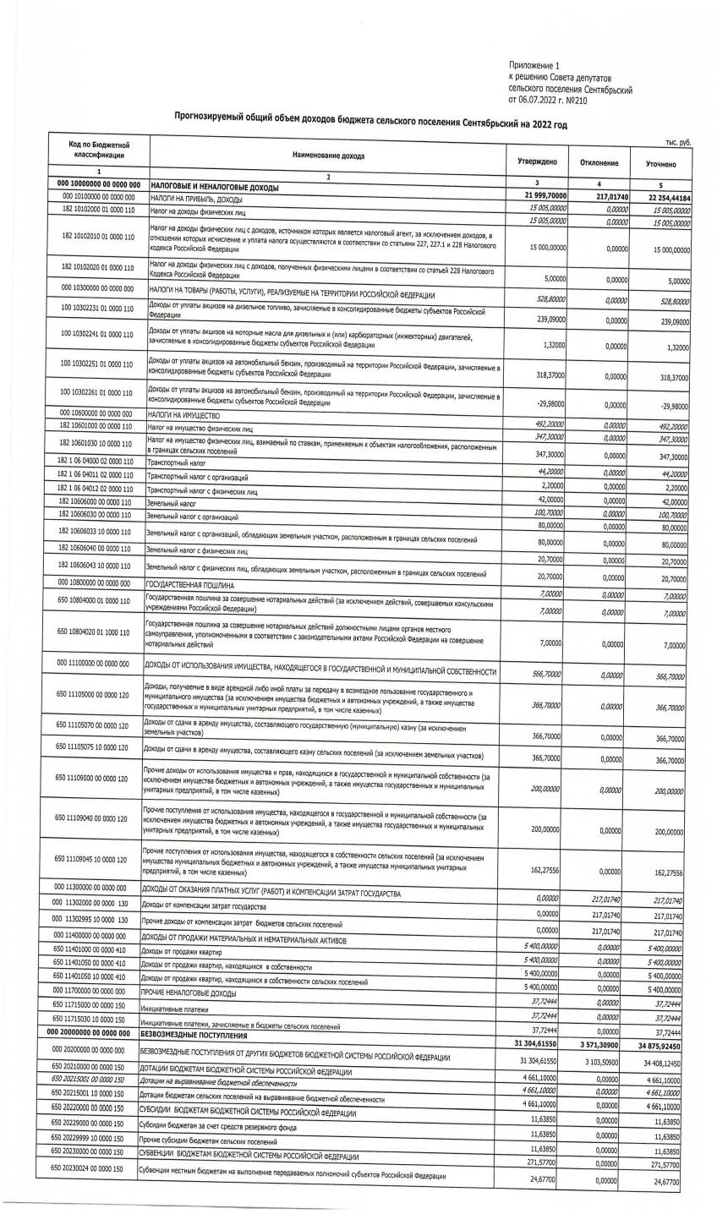

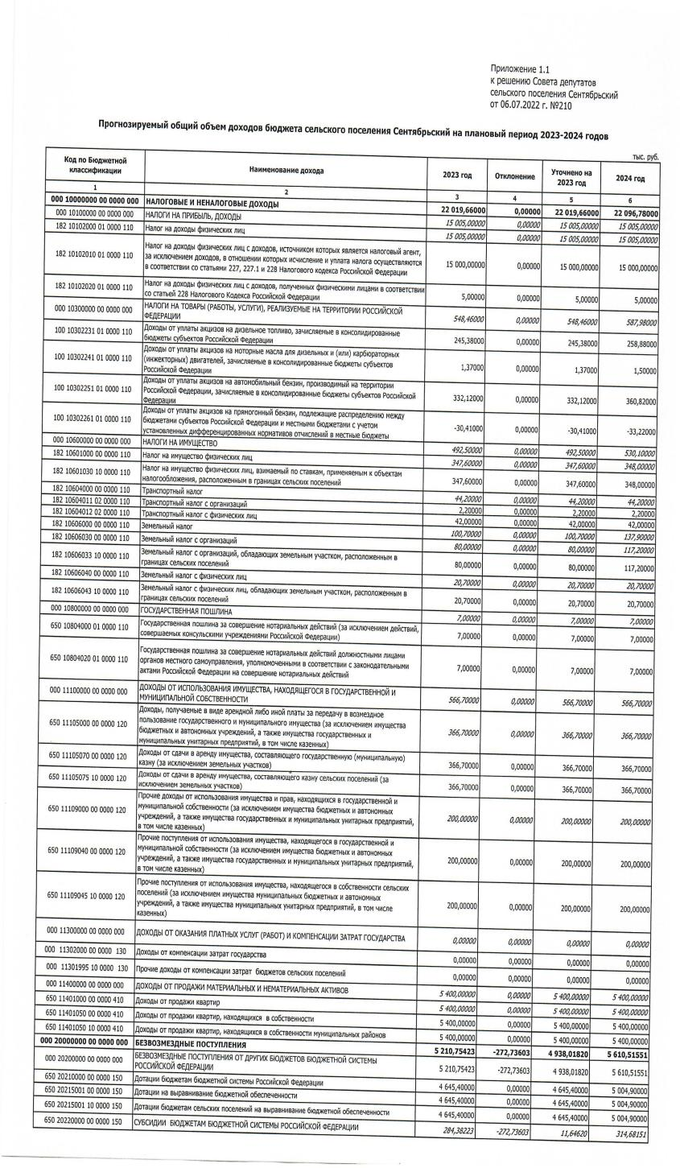

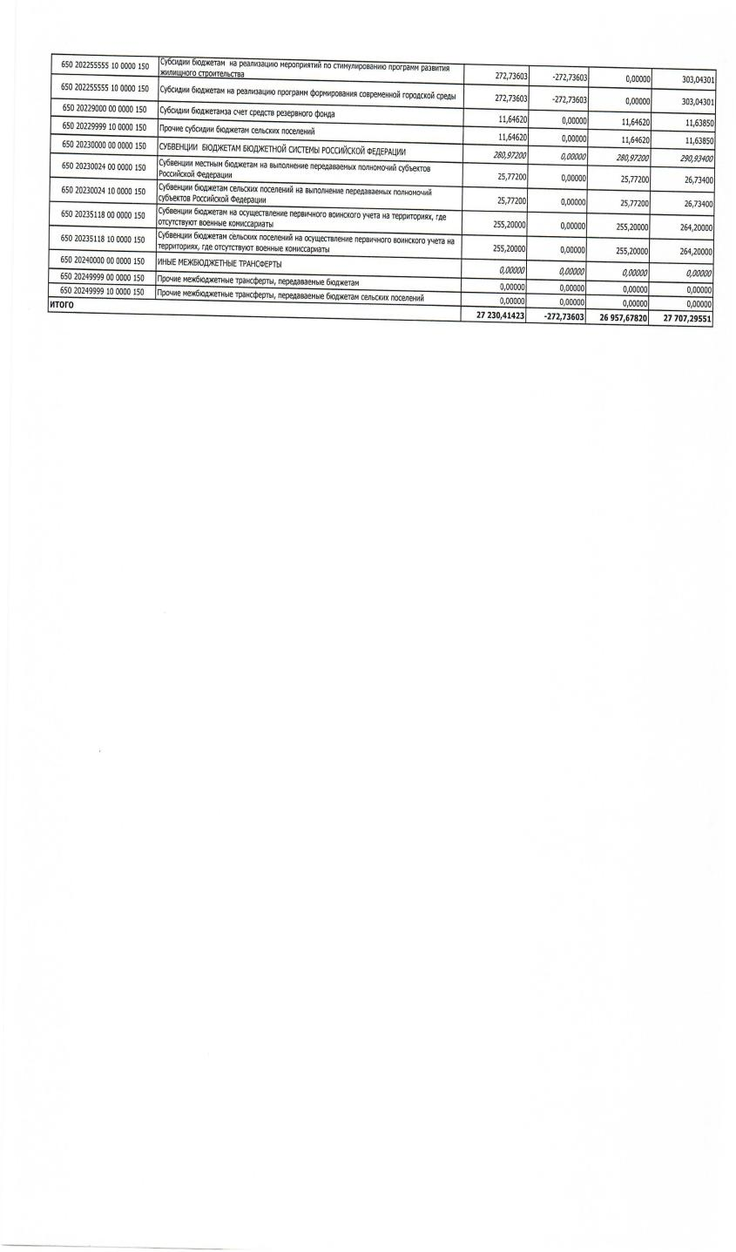

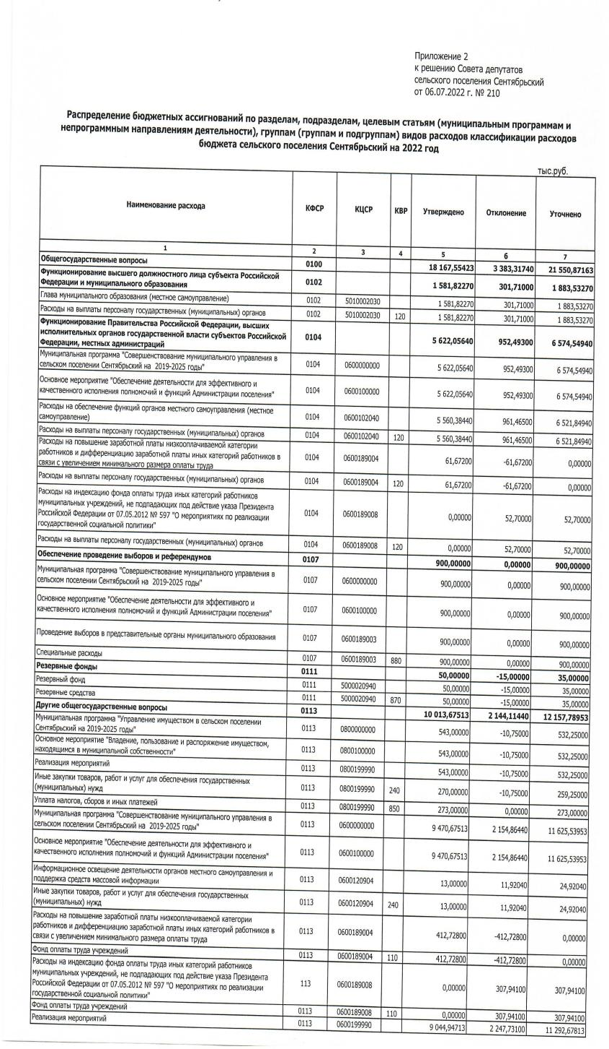

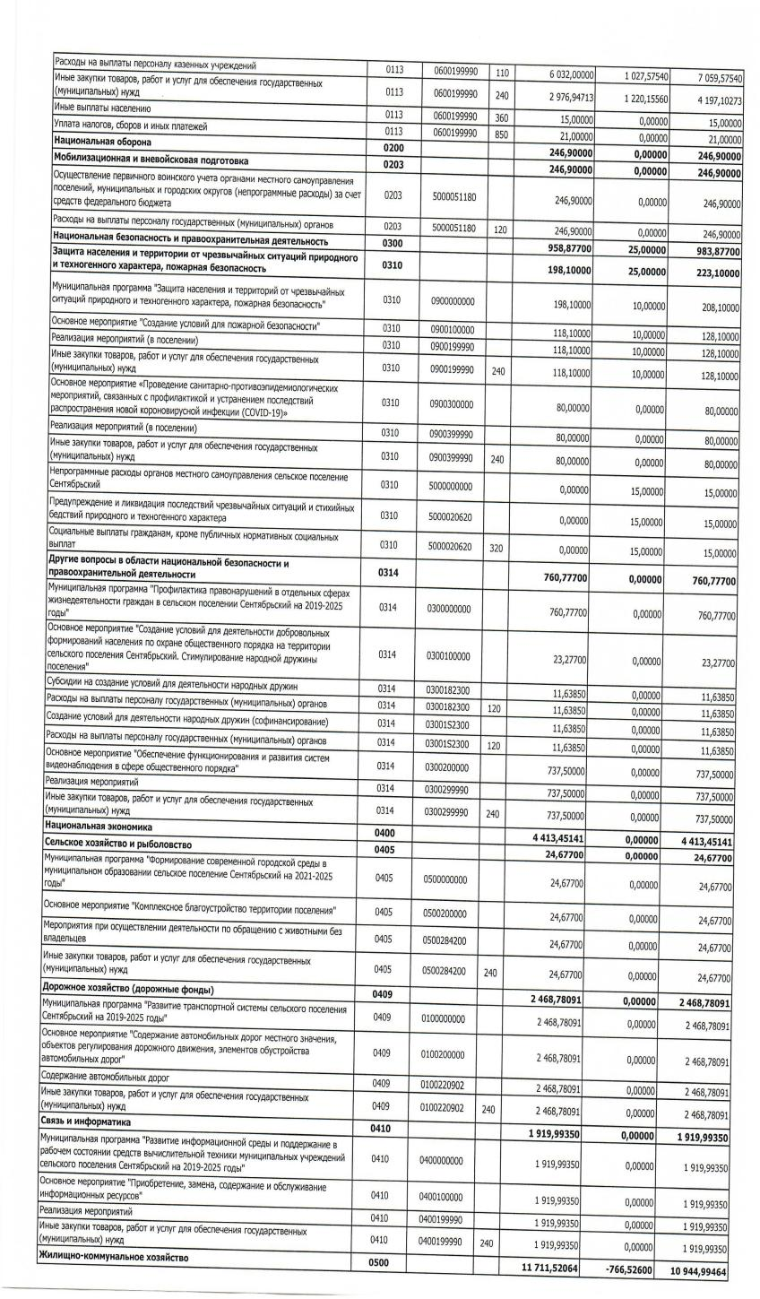

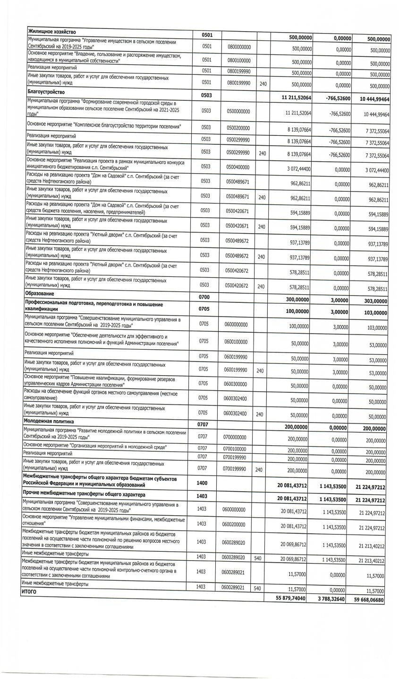

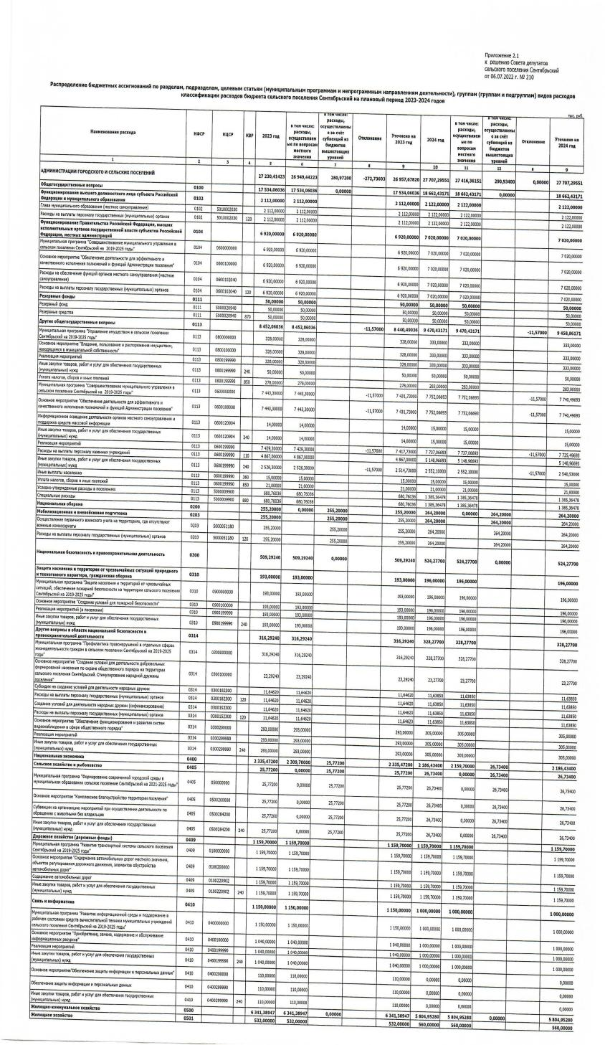

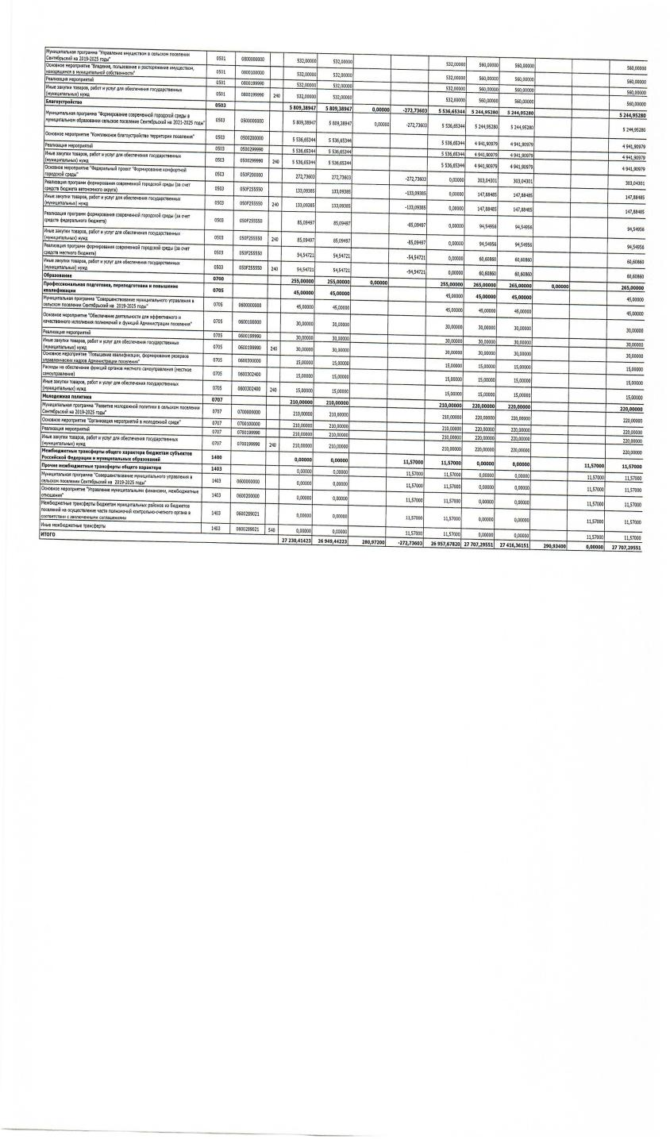

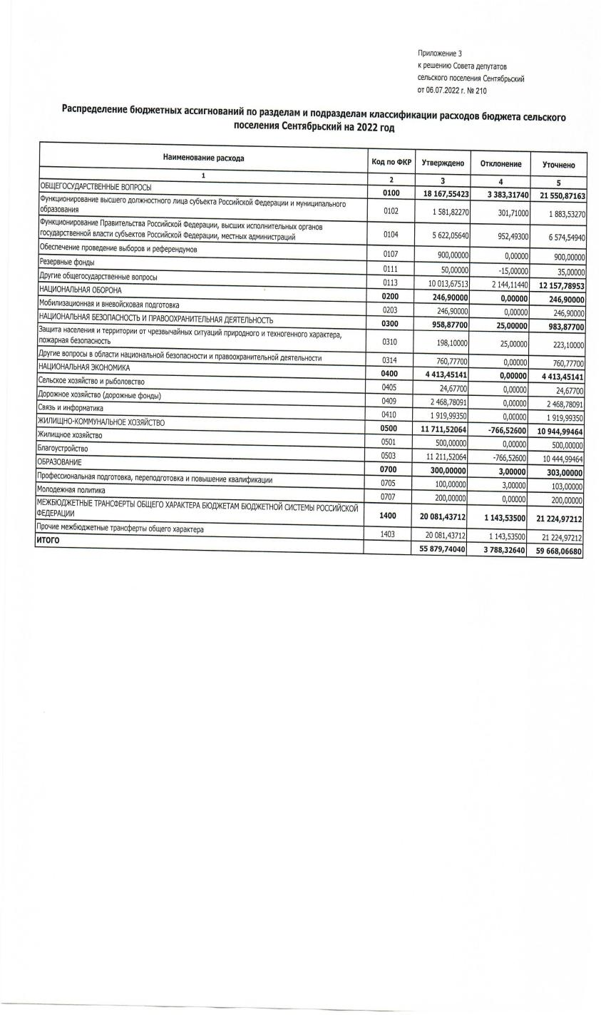

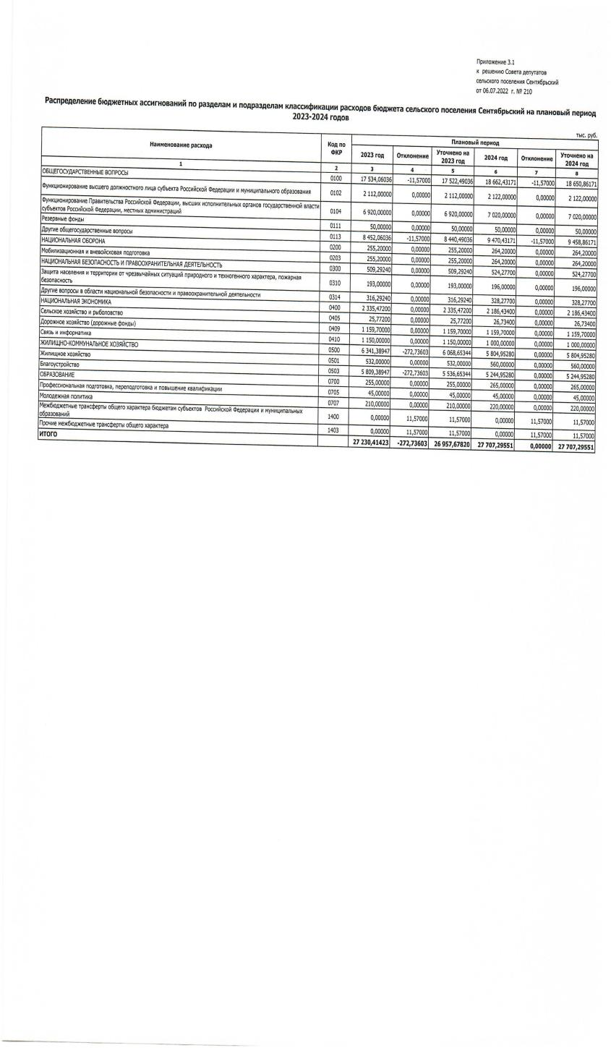

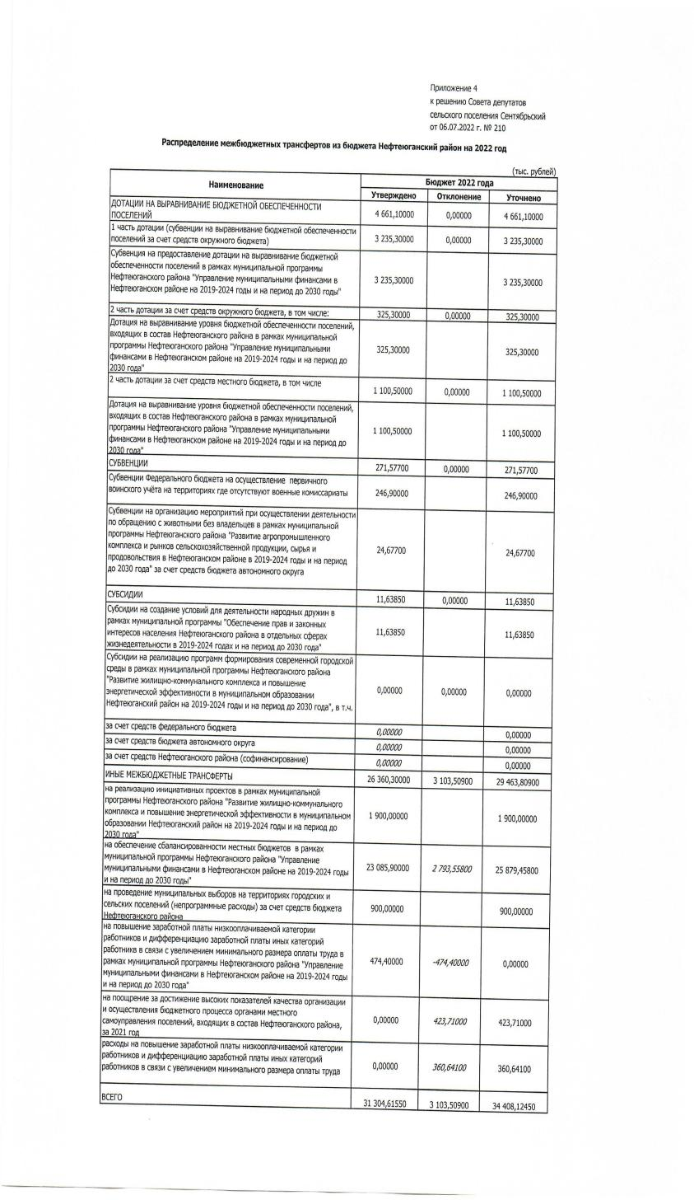

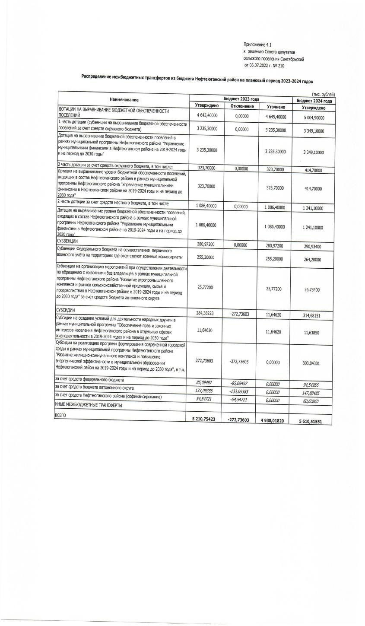

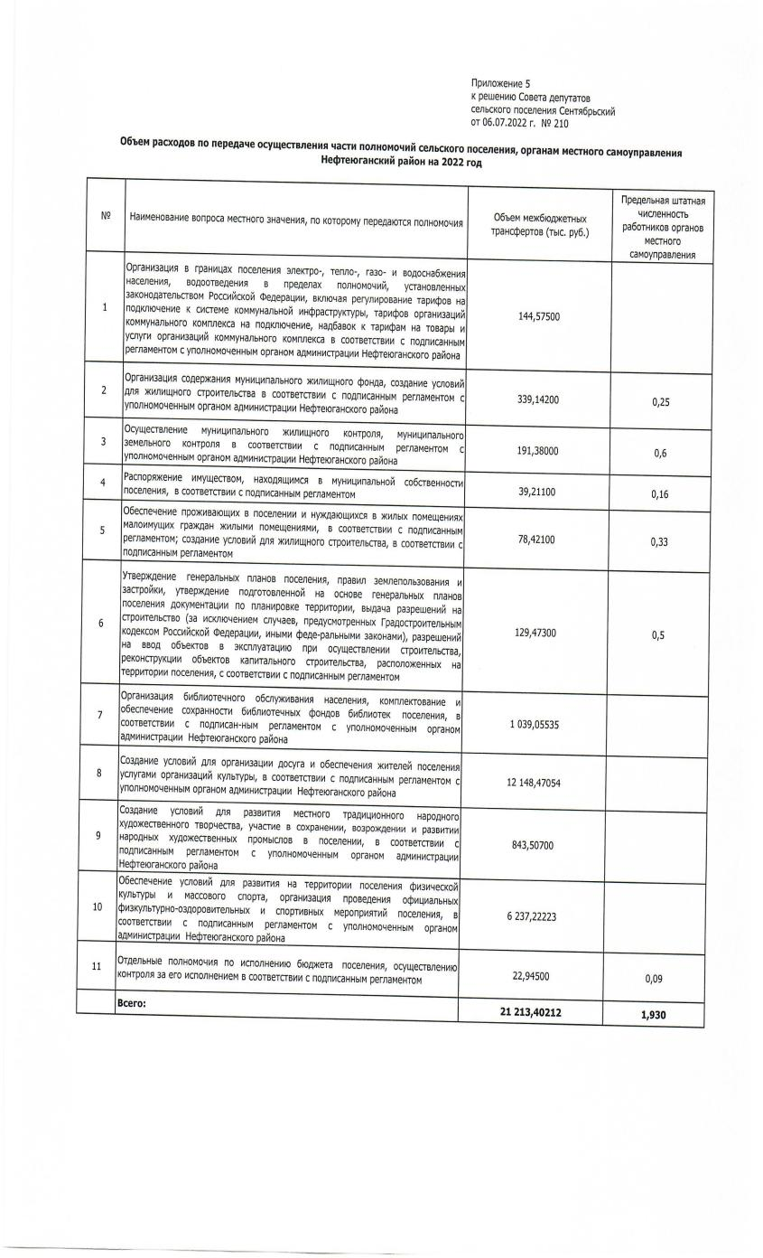

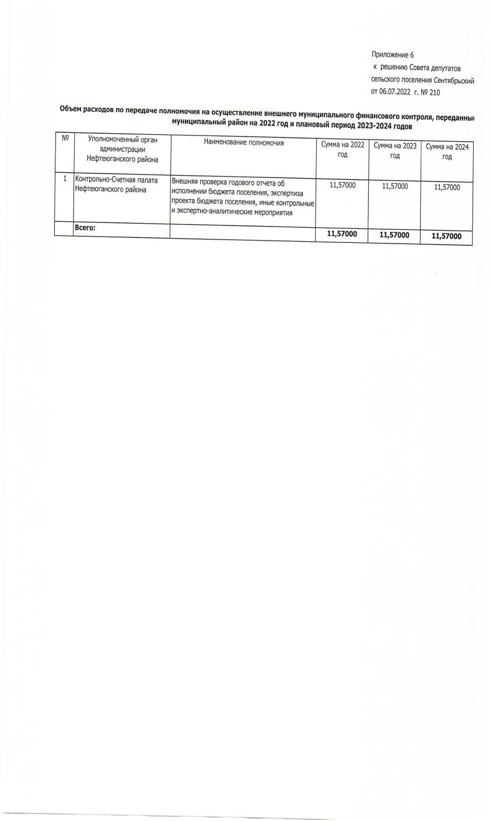

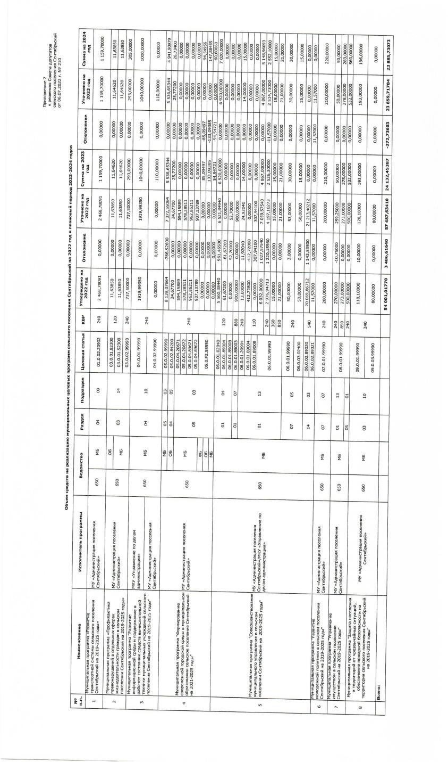

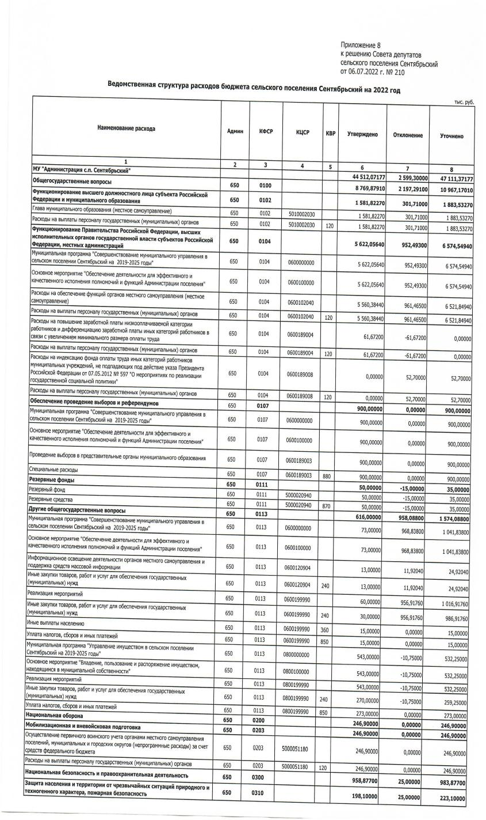

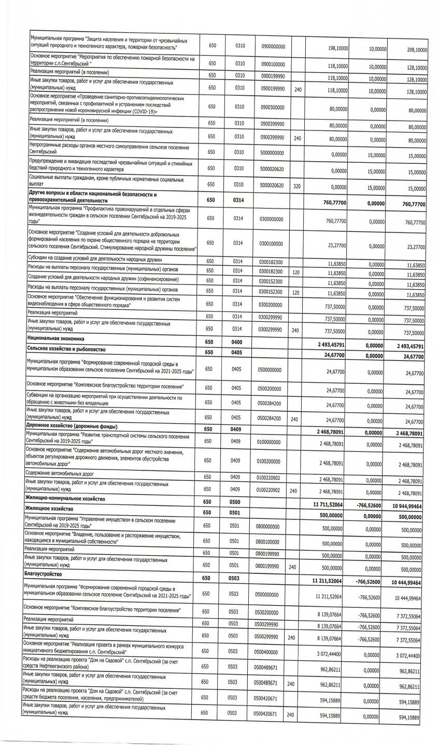

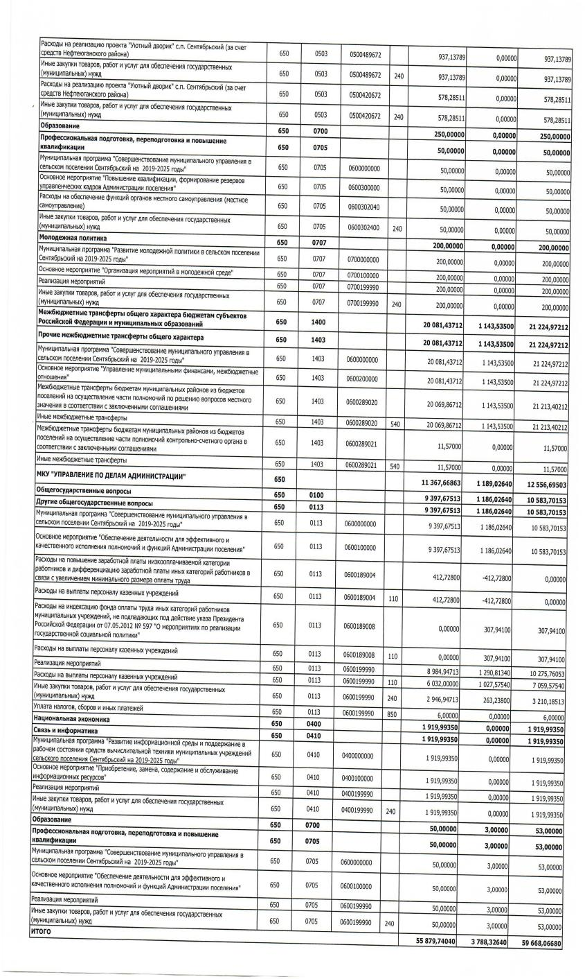

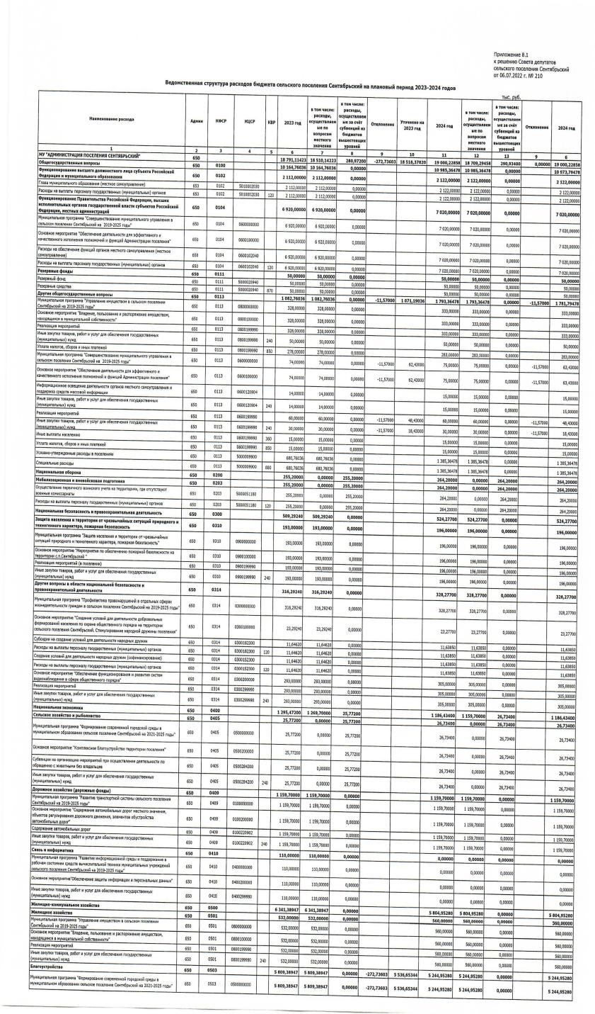

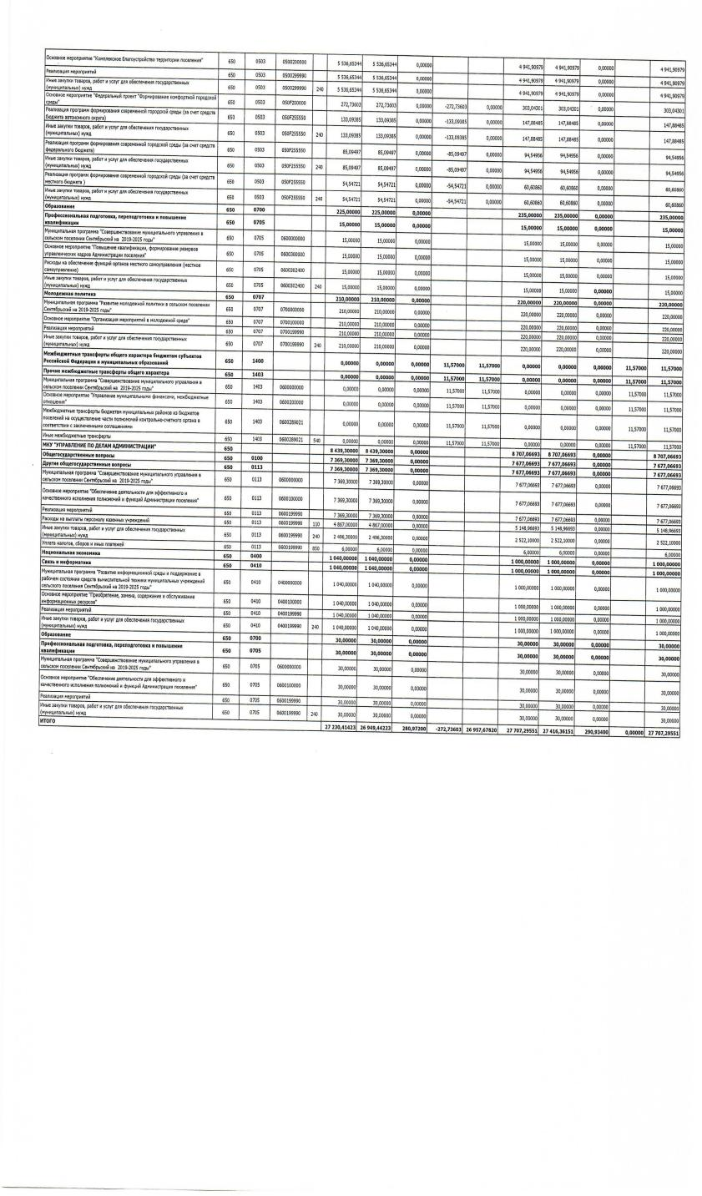

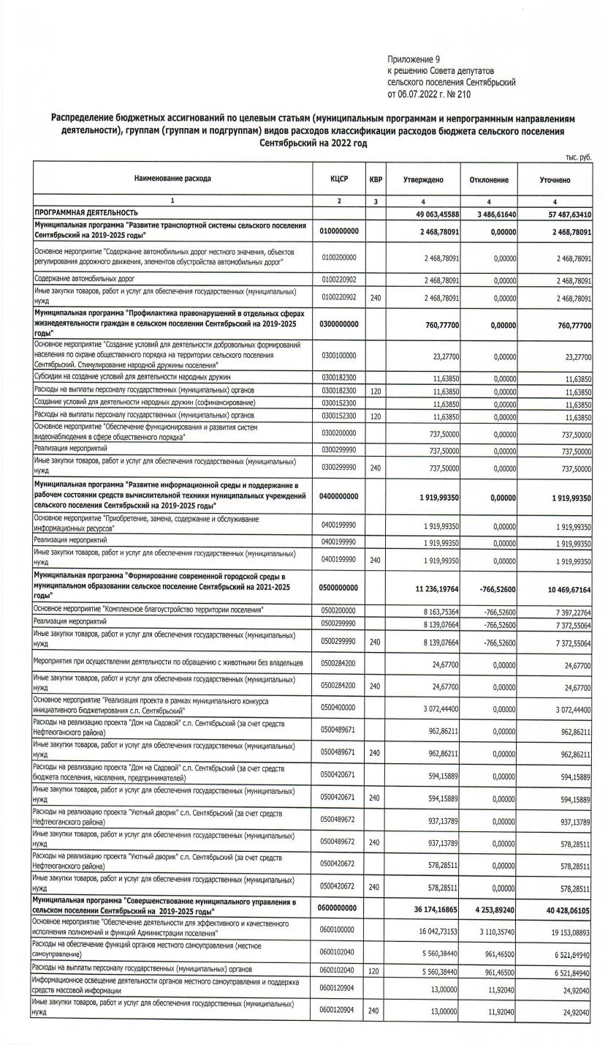

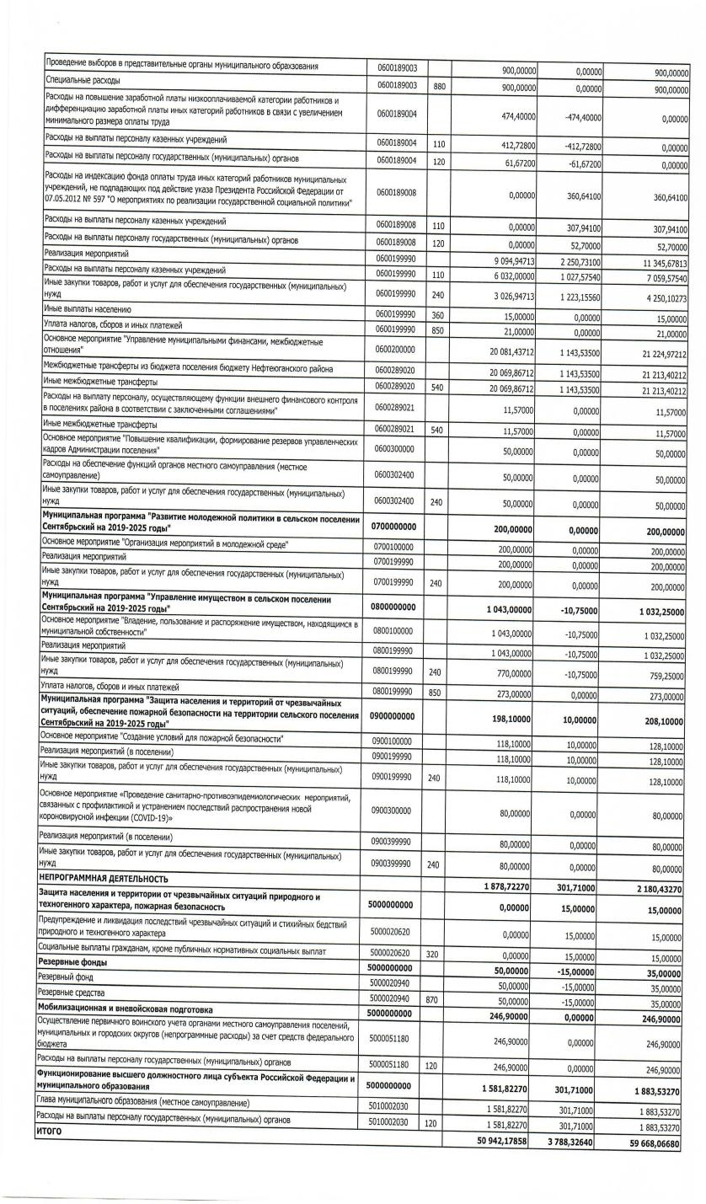

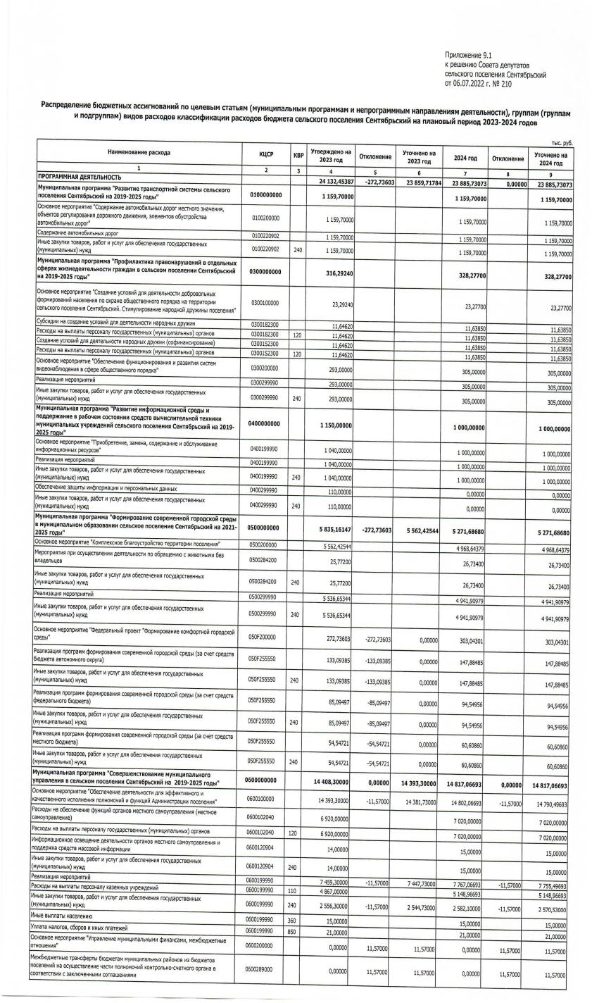

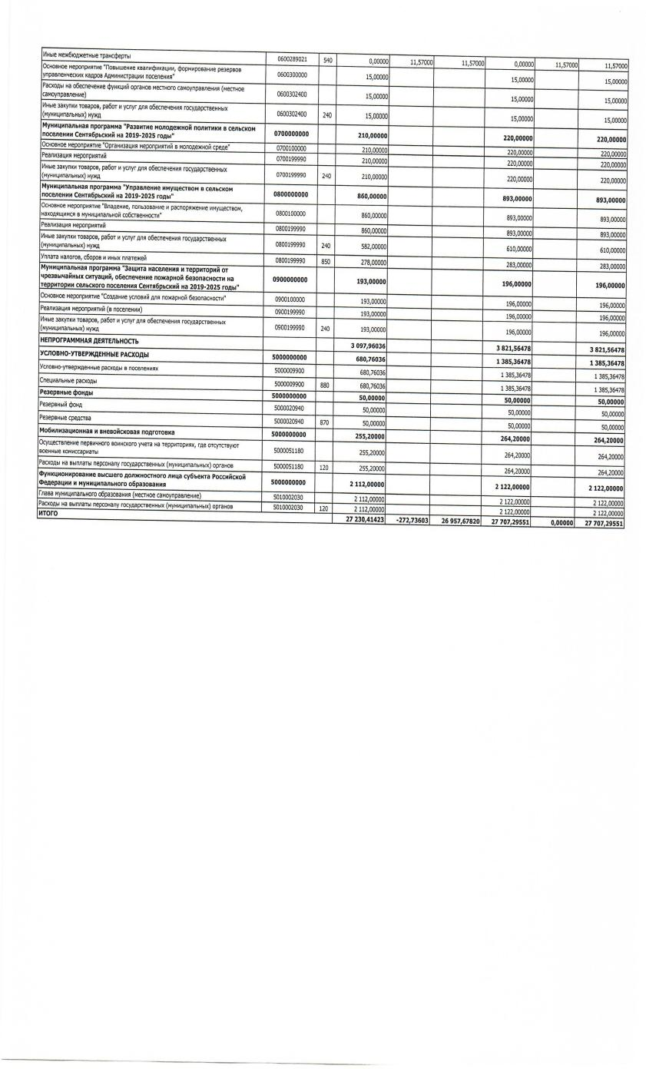

«Сентябрьский вестник»  Информационный бюллетень муниципального образования «Сельское поселение Сентябрьский»  Учредитель: Администрация сельского поселения Сентябрьский | Адрес редакции: 628330 ХМАО-Югра Нефтеюганский район, п. Сентябрьский д.10  Главный редактор М.А. Надточий  Ответственный за выпуск и распространение бюллетеня  А.И. Косенко  Номер подписан в печать: 7.07.2022  Тираж: 1 экземпляр  Цена: Бесплатно | Бюллетень не подлежит государственной регистрации средств массовой информации в соответствии со статьей 12 Закона Российской Федерации от 27.12.1991 №2124-1 «О средствах массовой информации»

ВНИМАНИЕ!

С номерами информационного бюллетеня «Сентябрьский вестник» можно ознакомиться на официальном сайте администрации сельского поселения Сентябрьский http://sentyabrskiy.ru/

